

OPCOM3500E产品白皮书

北京瑞斯康达发展有限公司
目 录

1. 摘要 3
2. 背景分析 3
3. 瑞斯康达解决方案 4
4. OPCOM3500E产品功能特点 5
4.1. 系统板位图 5
4.2. 系统逻辑结构 6
4.3. 交叉连接 7
4.4. 保护功能 7
4.5. 时钟同步 8
4.6. 网管信息通道 9
4.7. 以太网功能 10
4.7.1. 以太网专线业务 10
4.7.2. 以太网汇聚功能 12
5. 组网应用 13
5.1. 大客户接入应用方案 13
5.1.1. 边缘接入应用 13
5.1.2. 大客户中心汇聚应用 14
5.2. NGN接入应用 15
6. 典型应用案例 16
6.1. 金融行业客户接入应用 16
6.1.1. 农业银行组网项目 16
6.1.2. 农信社组网应用 17
6.1.3. 信合社组网应用 18
6.2. 公安行业客户接入应用 19
7. 相关技术介绍 20
7.1. EOS相关技术 20
7.1.1. 级联技术 20
7.1.2. 通用成帧规程—GFP 21
7.1.3. 链路容量调整机制 22
7.2. 以太网相关技术 23
7.2.1. QinQ技术 23

图表 4-1 OPCOM3500E板位图 6
图表 4-2系统逻辑结构 6
图表 4-3 支路盘保护 8
图表 4-4 内置DCN网管通道示意图 10
图表 4-5 点到点EPL 11
图表 4-6 共享port的EPL 12
图表 4-7 以太网汇聚总线图 13
图表 5-1 OPCOM3500E边缘接入组网图 14
图表 5-2 大客户中心汇聚组网图 15
图表 5-3 NGN接入方案 16
图表 6-1 某市农行组网图 17
图表 6-2 某省农信社组网图 18
图表 6-3 某市信合社组网图 19
图表 6-4 某市公安局专网 20
图表 7-1 单层VLAN报文结构 23
图表 7-2 双层VLAN报文结构 23

摘要
本文针对目前运营商接入网络中存在的问题进行了分析，阐述了针对客户需求，瑞斯康达公司通过MSAP综合业务接入平台来实现运营商接入网络的优化，以及该平台的功能原理、相关技术以及组网应用方案和实际应用案例。

背景分析
随着各个行业信息化建设的不断深入以及电信业自身的发展，运营商接入层网络面临着越来越多的挑战——业务的不断升级使得客户在接入业务种类、带宽方面有着各种各样的需要，进而需要运营商能够提供差异化的服务；与此同时客户变得更加理性和成熟，常常把可靠性、服务响应时间等要素作为衡量运营商服务质量的标准，并且对标准的要求越来越高，而与此相对应的则是运营商利用传统设备构建的接入网络在诸多方面已跟不上客户对于服务质量日益提高的要求，并且也不能够适应运营商向服务提供商角色转型的需要。具体说来，主要存在以下几个方面的问题：
- 厂家多、设备种类杂：在MSAP综合业务接入平台没有出现以前，运营商用来解决用户接入的仍然是PDH光端机、协转、光纤收发器等等，在网设备繁多且标准化程度低，运维人员需要面对不同厂家、不同种类的设备，头绪较多，不利于整体网络的管理和维护；
- 线路故障点多：PDH光端机、协转等设备的使用，在局端造成E1链路接口环节多，带来了潜在故障点多的风险，同时在排障的过程中也降低了维护效率，从而导致了运维成本的增加；
- 现有设备扩展能力不足：由于客户的需求灵活多变，由于一种设备对于多业务的扩展能力较差，设备运营商为了满足不同客户的业务需要，不得不采用多种设备和多条链路来解决实际问题，这增加了运营商的网络建设成本，同时也给客户的实际使用带来了诸多不便；
- 业务调度不灵活：传统的接入方案无法实现灵活的业务调度，特别是2M业务的调度在实际操作过程中还需要人工进行电缆接续，费时费力，这种局面带来了两个主要问题：一是难于提高网络运维效率，降低运维成本，二是无法快速响应客户的业务开通需要，进而影响服务质量；
- 网络的可靠性不高：随着客户对于电信服务质量要求的不断提高，现有接入层设备在实际的组网过程中无法提供端到端的业务可靠性保证，也就没有办法满足一些高等级客户的需要，虽然可以采用一些大厂商的设备来满足要求，但实际成本往往过高，使得运营商在提供差异化服务时面临巨大的成本压力。
- 可管理性较差：目前接入层网络的很多设备，特别是PDH设备都不具备网管能力，在实际的运营过程中，无法做到对网络的端到端管理，也就无法谈到对链路、业务的监控和管理，使得运营商为用户提供高效、高质量的服务成为一句空谈，特别是越来越多的高端客户要求运营商提供网络的实际运行情况报告，因而如何对接入网络进行改造，加强对网络的可管理性成为近几年运营商关注的重中之重；
- 固定资产投资增加：传统接入方式下，每新上一个客户就需要增加一台设备，随着客户数量的增多，运营商正逐渐面临电信机房空间越来越紧张的局面，因此必须要增加投资建设或租用新的机房，怎样提高机房空间的利用效率，降低CAPEX就成为运营商增强竞争力的决定因素之一。
针对以上问题，如果在接入网中全程采用MSTP来直接提供客户接入的话，虽然可以解决部分问题，但这种解决方案最大问题在于成本过高——组网时每个远端客户节点都要放置一台小型MSTP设备，并且局端相应提供一个155M光口，这种方案下局端的2.5G或10G MSTP设备必须提供大量的155M光口，这势必会给运营商带来巨大的投资压力——目前2.5G或10G MSTP的整机（不含板卡）价格都在几万甚至几十万，155M光口板的价格也是居高不下，对于所有运营商来说这种接入方案的成本还是非常高昂的，只能应用于少数高端客户接入方案中。
因此运营商迫切需要一种低成本、管理性强的综合业务接入平台来对接入网络进行优化。

瑞斯康达解决方案
那么，怎么样才能提供低成本、灵活、可管理的解决方案，使接入网络优化成为可能呢？
瑞斯康达公司经过深入细致的市场调查和深思熟虑后，发现把SDH、以太网交换技术与原有的PDH光端机、光纤收发器、协转等设备进行整合后，形成一个统一的接入平台，在这个统一的平台之上，实现多个接入平面，既可以实现大客户业务接入，也可以实现NGN、3G等业务的接入，并且平面之间相互独立，从而满足接入网络优化的需要。于是有针对性地开发了OPCOM3500E这款产品，上行提供155M光口，解决了传统方式下E1接口环节多造成的诸多问题；下行提供全光接入，远端设备可以采用PDH光端机、光纤收发器、协转、PCM、SDH等设备。OPCOM3500E 综合业务接入平台（MSAP）是面向传统TDM业务和宽带IP数据业务接入的集中式设备，定位于城域网接入层的边缘，可用于满足大客户专网、商业客户、3G和NGN接入的各类需求。它具有如下特点：
- 大容量、高密度：OPCOM3500E线路侧最大可提供4路STM-1光口或两路STM-4，单个子框最大支持160路E1、V.35或80路以太网接入，可满足用户未来业务平滑升级的需要，保证运营商投资的有效性；此外这种高密度的集中式设计也保证了单机箱内提供大量用户接入的需要，对于降低机房的投资成本起到了积极的作用。
- 多业务接入，差异化服务：可与Raisecom以太网光纤收发器、PDH光端机、以太网复用器、协议转换器、PCM、SDH多业务光端机等产品实现互通和远端网管，设备可将TDM、以太等业务转化成VC12进行汇聚收敛进入传输汇聚层，也能够通过本地接口直接下155M、E1、FE/GE业务，在一个统一的接入平台上为不同的用户提供差异化接入服务，具备较高业务适应能力；
- 高可靠性：OPCOM3500E支持群路盘1＋1备份，实现群路、交叉和时钟模块的跨盘保护；支持业务盘跨盘保护，保证业务的高可靠性；支持双电源热备份和负荷分担。通过这些手段保证了接入网具备电信级的高可靠性。
- 提高网络的可管理性：OPCOM3500E基于SDH技术实现VC12级别业务的灵活调度；支持网管平台对本地设备板卡和远端设备的管理，提供软件在线升级功能；提供内置误码仪功能和远端设备掉电告警功能，帮助提高网络的运维和管理能力；
- 协议的标准化：设备采用SDH、EOS、以太等标准协议，可与主流MSTP厂商设备兼容对通，提高接入层网络的兼容性，降低因标准不统一而给运营商网络的发展带来的风险。
- 低成本的网管通道解决方案：OPCOM3500E支持内置DCN网管通道，可以低成本的解决部分地区DCN网络资源不足，网络管理覆盖难度大的问题，从而有效地帮助运营商降低建网成本；

OPCOM3500E产品功能特点

系统板位图
OPCOM3500E板位图如下图所示：
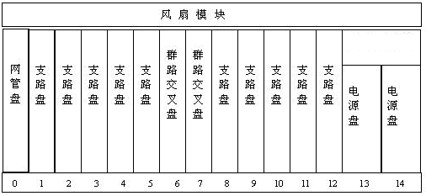
图表 4-1 OPCOM3500E板位图
网管盘位于0槽位，群路盘位于6、7槽位，电源盘位于最后2个槽位，其它槽位为支路盘。9槽位可以除了可以插入一般业务盘之外，还可以插入以太网交换盘。

系统逻辑结构
OPCOM3500E的系统逻辑结构如下：
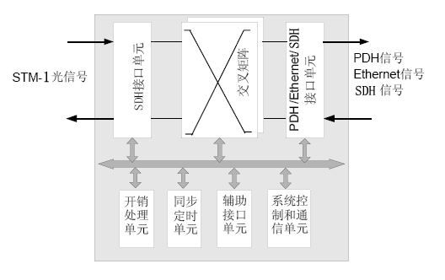
图表 4-2系统逻辑结构
交叉矩阵、SDH接口单元开销处理单元、同步定时单元集成在群路盘上，PDH/Ethernet/SDH接口单元分别代表PDH支路盘、以太网支路盘、SDH支路盘等支路单元，系统控制和通信单元及辅助接口单元则集成在网管盘上。
OPCOM3500E背板上同时支持SDH总线和以太网总线。因此OPCOM3500E既具备SDH时隙交叉功能有具备以太网交换功能，可以实现完全独立，也可以实现SDH到数据网的灵活转换。

交叉连接
OPCOM3500E的交叉功能是由群路盘来实现的，群路盘的交叉容量为16×16 VC4或1008×1008VC12。交叉矩阵可以完成群路盘内2个155M光口、群路盘和支路盘、支路盘和支路盘之间的任意交叉连接。
- 群路盘2个155M光口之间的交叉：
即实现群路盘上第一个155M光口和第二个155M光口之间任意时隙的交叉通常这种交叉模式用于环型或链型组网。
- 群路盘和支路盘之间的交叉：
这种交叉是常用的交叉模式，可以将任一个指定槽位上支路盘的VC12时隙交叉到群路盘的指定时隙，支路盘包括了OPCOM3500E支持的所有类型的支路盘。
- 支路盘和支路盘之间的交叉：
这种交叉是在本地的2块支路盘之间进行，将指定槽位的支路盘的某一端口E1时隙交叉到其他槽位的支路盘的指定端口的E1上，交叉过程是通过群路盘的交叉矩阵来完成的。

保护功能
为了保证系统和用户业务的可靠性,OPCOM3500E提供的保护功能包括以下几种：
- 群路盘的板卡级1＋1保护
OPCOM3500E支持两张群路盘之间的板卡级热备份功能，工作时时钟与交叉模块始终处于保护状态，在一张群路盘出现故障的情况下，由另一张群路盘保证系统仍能正常工作；
板卡级保护倒换触发条件如下：
- 强制倒换到备用板卡
- 强制倒换到主用板卡
- 插拔当前的主用板卡
- 主用板卡失效。如：时钟失效、交叉模块失效。
- 群路盘的1＋1通道保护
主要实现群路盘上的两个SDH光口之间的1＋1通道/复用段保护，及两块群路盘之间的SDH光口间的1＋1通道/复用段保护功能。
- 支路盘1+1跨盘保护
为了能够保证接入业务具备更高的可靠性，OPCOM3500E支持双支路盘来接入同一个用户的业务，即支路盘的跨盘保护功能，这样不仅实现了光路由的保护，同时还实现了局端接入设备的保护，提高了保护的等级，能够更好的满足运营商高端客户接入的需要。保护方式如下图所示：
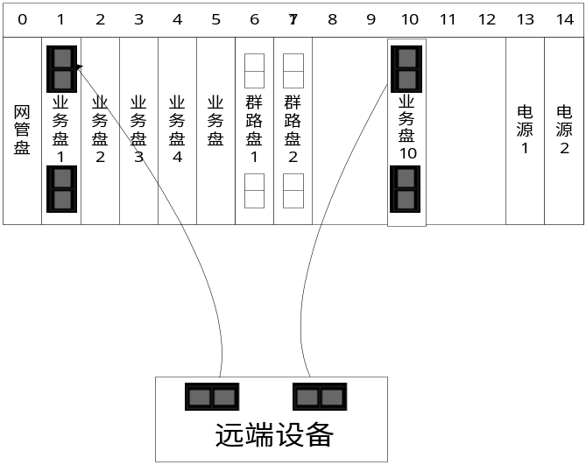
图表 4-3 支路盘保护
支路盘发生倒换的条件：
- 支路盘的光口发生LOS或者LOF时，进行倒换。
- 正在工作的支路盘拔出的时候，进行倒换，拔出时相应的时隙对应为TU-AIS，可自动倒换。
- 正在工作的支路盘CPU死机，网管盘连续多次与支路盘的CPU通信不上（TIME OUT）的时候，进行强制倒换，如果两张支路盘都死机，不进行倒换。
- 电源1＋1备份保护
可以实现2个电源之间的1＋1热备份，保证系统电源的可靠性。

时钟同步
OPCOM3500E设备时钟模块遵循ITUT G.783 规范。系统时钟模块3种工作模式：锁定、保持和自由振荡。
1、锁定模式：缺省工作模式。网元跟踪来自群路盘上两个 155 光口来的线路时钟。
2、保持模式：丢失定时基准后，网元利用定时基准丢失前存储下来的频率信息作为其定时基准来工作。满足 G.813 建议有关相位标准的规定。
3、自由振荡：网元利用其内部晶体振荡器的固有频率进行工作，内部晶体振荡器质量等级满足G.813相关标准。
另外OPCOM3500E提供外外同步时钟接口（BITS接口），支持75欧2Mbit/s同步时钟输入、输出接口。

网管信息通道
OPCOM3500E在进行设备管理时，可以提供以下网管通道解决方案
- IP网管通道
OPCOM3500E提供一个以太网口，在实际应用中与的DCN网相连，建立网管信息通道，在网管中心通过RC Nview网管系统实现对OPCOM3500E的管理。
- DCC网管通道
当需要跨SDH网，特别是跨传输网中其他厂商设备来对OPCOM3500E进行网管时，可以通过SDH段开销中的D1、D2、D3字节作为DCC通道承载字节，利用SDH DCC通道进行网管通信。在线路接收方向，OPCOM3500E SDH群路盘从数据中将DCC信息取出后，送到网管盘进行处理。在线路发送方向，SDH群路盘将网管数据嵌入到SDH的DCC字节中，利用SDH的DCC通道实现跨网的设备管理。
- 内置DCN网管通道
OPCOM3500E内置DCN网管通道的思路是将网管数据在网管盘内部进行协议转换后，映射到上行155M中的任意2个时隙内，通过传输网形成各节点间的网管通道。这样就保证了网管数据可以实现跨网传输。
OPCOM3500E－NMS网管盘上集成了两块以太网协转模块，用于将网管数据接口从以太网口转换为E1接口。网管数据通过SNMP口进入NMS板后，经CPU进行处理后，通过协转模块将以太网数据转换为E1信号，至群路盘交叉模块，交叉模块可以选取上联VC4中的任意2个时隙进行交叉，OPCOM3500E上层的传输设备再进行时隙交叉与下一个节点的OPCOM3500E连接，构成了各个节点之间的网管链路，从而实现对OPCOM3500E的跨网管理，参见图4-2：
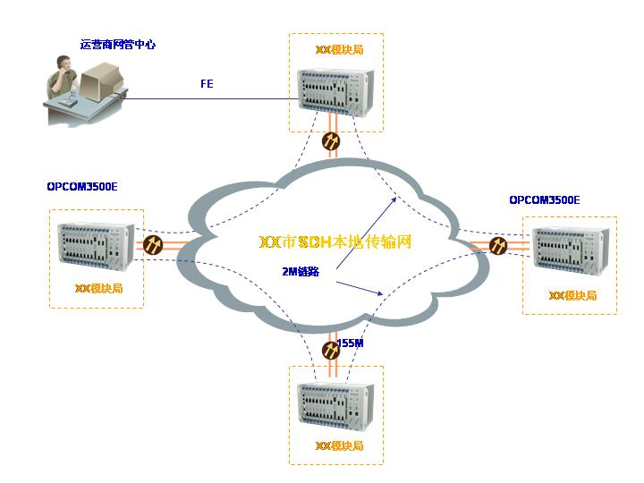
图表 4-4 内置DCN网管通道示意图
从上图中我们可以看到NMS盘支持两路网管通道，其主要目的是为了在传输网上形成链形或环形网管通道，由于各OPCOM3500E节点的NMS网管采用的是路由寻址方式，路由协议采用静态路由或RIP动态路由协议，所以，网络逻辑结构相当于一个路由器链或路由器环。其寻址原理与RIP路由寻址原理一致。即根据最小Pathcost进行寻址，Pathcost即为路由器的跳数。

以太网功能

以太网专线业务
OPCOM3500E可以支持以下几种以太网专线（EPL，Ethernet Private Line）业务模式：点到点EPL、共享port EPL。
- 点到点EPL
点到点EPL通常用于以太网业务点到点透明传输,每个端口对应一个VCG,如图4-2所示，A 和B 公司分别占用不同VCG。
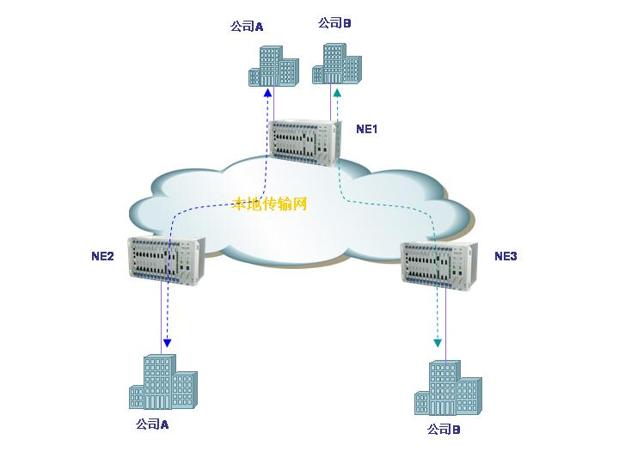
图表 4-5 点到点EPL
- 共享port的EPL
该模式可以应用于同一客户的多个节点到中心的汇聚，如图，各公司的分支业务不带VLAN标识，但需要实现内部专网，各分支之间业务完全隔离。在NE2、NE3上分别对公司的各个分支节点设置不同的VLAN，在中心点处的NE1对各分支业务进行汇聚，将多个VCG汇聚到一个端口，这时的数据为tag模式，由用户中心的以太网交换机将各节点业务分别提取出来。
中心点处的NE1设备既可以采用OPCOM3500E，也可以采用其他厂家的MSTP或ASON设备，OPCOM3500E能够实现与这些设备以太网业务的兼容。
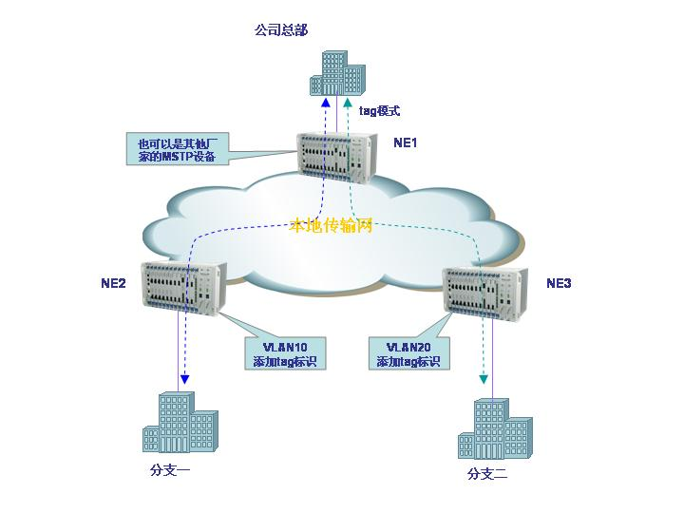
图表 4-6 共享port的EPL

以太网汇聚功能
基于SDH、IP双核的设计思想，OPCOM3500E除了具备SDH总线之外，还提供了以太网总线，每个槽位到第9槽位都有一条100M以太网总线。OPCOM3500E提供一块以太网交换盘，插在第9槽位，相当于在内部集成了一台以太网交换机，总线侧提供11个100M端口，外部提供2个GE口，各槽位接入的以太网业务首先在单盘内部汇聚成一个FE后，如EOP或EOS汇聚盘，最大可以将8个方向的以太网业务汇聚至一个FE口，再通过背板上的以太网总线汇聚到以太网交换盘，整盘最大可实现11个100M到GE的汇聚。如图4-7所示：

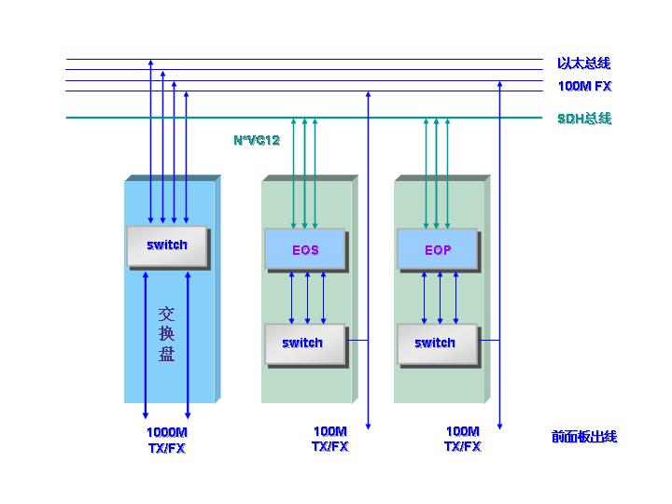
图表 4-7 以太网汇聚总线图
该交换盘支持如下功能：
  - 支持VLAN创建、删除和配置，最大支持4KVLAN；
  - 支持100M、1000M链路聚合；
  - 支持镜像端口；
  - 支持以太网口的带宽限制；
  - 支持广播、组播和目的寻找失败的包的风暴抑制；
  - 支持以太网口报文统计包括：转发的报文，转发的单播包、多播包、广播包，丢弃包；
  - 支持基于COS字段的QoS，8种优先级，4个优先级队列；
  - 支持QinQ功能。

组网应用

大客户接入应用方案

边缘接入应用
OPCOM3500E可以作为城域网边缘大容量的接入设备，应用在模块局或端局，替代原有大量分散独立的PDH或光猫设备，为用户提供全光接入－涵盖SDH、PDH或以太光接入，可以满足不同用户的组网需要；在客户端可通过瑞斯康达公司提供的各种单业务或多业务接入设备提供E1、V35、以太网口，满足银行、证券、政府、企业客户、商业楼宇对2M－100M各级别带宽及综合接入服务的要求，符合接入网设备灵活性要求高的原则。
在组网方式上，OPCOM3500E可组成环形、链型、树型等拓扑结构，也可以和同系列的OPCOM310X共同组网，适应运营商在构建城域网时对于接入设备多层次的需要。
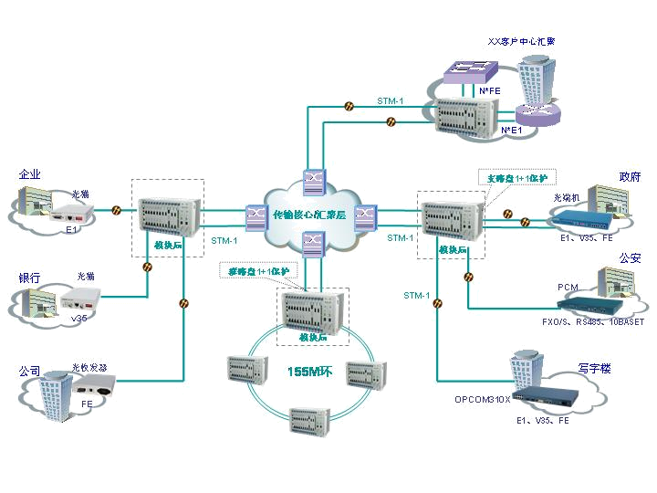
图表 5-8 OPCOM3500E边缘接入组网图

大客户中心汇聚应用
OPCOM3500E不仅可以应用于接入网的边缘，也同样可以用于大客户中心点，实现大客户各个节点单一业务或多类业务的汇聚。业务包括TDM业务如语音业务，IP数据业务如：视频、OA、应用业务等，分别通过中心点的OPCOM3500E的155M支路盘、E1支路盘、以太网交换盘等业务功能板进行业务汇聚，具体应用如下图所示：
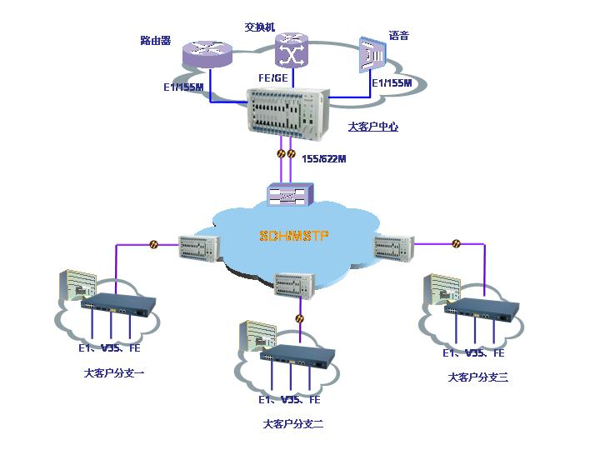
图表 5-9 大客户中心汇聚组网图

NGN接入应用
作为综合业务接入平台，OPCOM3500E能够实现“一网多平面”的接入应用——在接入网络边缘实现多个接入平面，除了可以接入大客户之外，还可以为运营商内部的网络业务提供接入和传输，如NGN业务的接入中继。
在NGN网中，母局机房往往覆盖多个远端AG设备，而OPCOM3500E与承载NGN的宽带数据网设备通常放在同一母局机房内，这时可以通过OPCOM3500E提供的双光口保护的多业务支路盘及远端多业务设备接入远端AG，在该支路盘上将NGN业务在本地落地后，再接入NGN 宽带数据承载网。这一方案的特点是：
- 利用统一的接入平台帮助运营商节省了网络建设成本；
- 实现NGN业务与该平台承载的大客户业务之间完全独立，保证了业务的安全性；
- 通过OPCOM3500E支路盘提供的双光口1+1保护还能够保证接入链路和业务的可靠性。
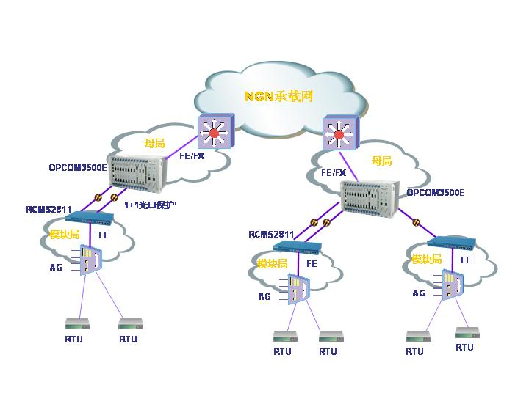
图表 5-10 NGN接入方案

典型应用案例

金融行业客户接入应用

农业银行组网项目
某市农行共有1个支行和10多个分理处或储蓄所，分布在城区各个地方。每个分理处的银行业务数据带宽为2M，并配置一台路由器，该路由器提供1个V35接口。在农行支行处有一台核心路由器，提供155M CPOS口，用于将各网点的2M业务汇聚。依据用户的需求，我们采用了PDH接入解决方案。在本方案中，该市电信在各银行网点附近的3个模块局共安装了3台OPCOM3500，每个模块局配置了4－6块8E1 PDH支路盘，在各个农行网点采用瑞斯康达公司的8E1光端机，提供V35接口与网点的路由器连接，通过OPCOM3500将2M业务映射到SDH之后，经过传输网送到支行，与路由器的CPOS口相连，实现网点到支行的业务通信。在网点采用8E1的光端机主要考虑到后续农行还会增加语音、视频等业务，可以保证网络的平滑升级。
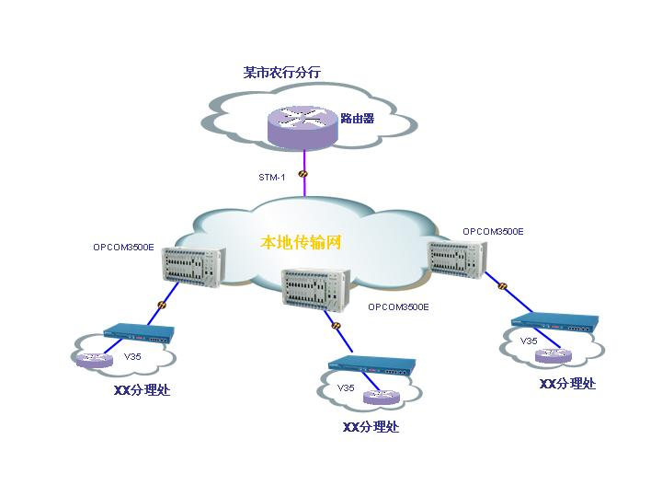
图表 6-11 某市农行组网图

农信社组网应用
某省农信社网络改造项目中，共有2000多个农信社节点分布于全省各县，各点采用光缆接入当地电信模块局，带宽2M，用户侧接口为E1接口。以该省的一个县为例，县农信社联社路由器提供155M POS接口，从电信县局传输出STM－1光信号与路由器相连，完成从电信县局至农信社县局的接入。在电信局端采用MSAP设备OPCOM3500E，对于电信县局有光纤资源直接连接到农信社营业点上的节点，OPCOM3500的8口光猫板可以通过光缆与农信社RC852光猫直接相连；对于较远的乡镇节点，可从OPCOM3500的2M电口板出E1经过本地农话网将E1延伸到电信乡镇局点，再通过单E1光端机与农信社节点的单E1光猫连接。

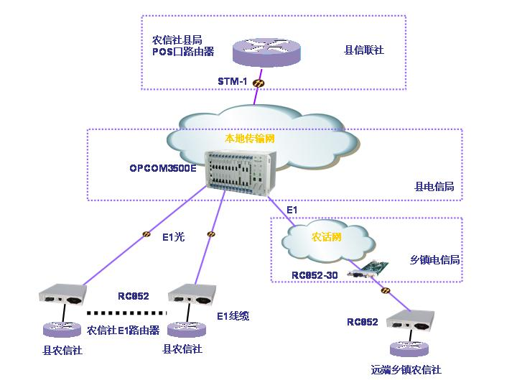
图表 6-12 某省农信社组网图

信合社组网应用
某市信合社专网应用中，实际组网通过3台OPCOM3500E组成155M环网，保证业务的可靠性，在OPCOM3500E上提供以太光支路盘与农信社光收发器相连，为每个信合社节点提供2M以太网接入。在市信合社中心采用汇聚型以太网协转设备与OPCOM3500E提供的155M光口连接，实现市内各个信合社节点到中心的业务汇聚。方案如下图所示：
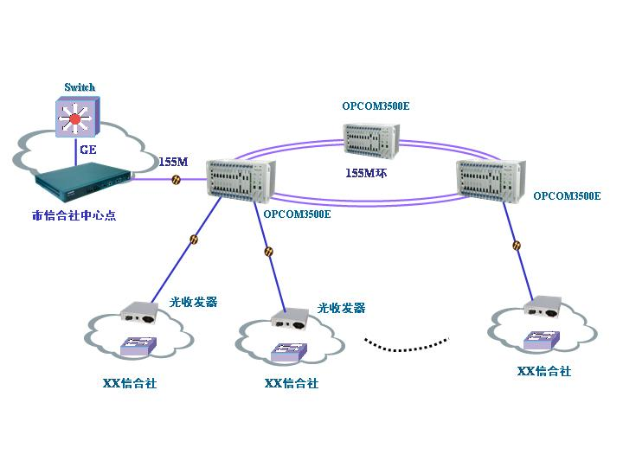
图表 6-13 某市信合社组网图

公安行业客户接入应用
某市公安局专网专网项目中，每个派出所的业务带宽为12M，包括2M的语音业务和10M的数据及视频业务，各派出所的业务在市公安局进行汇聚，为保证可靠性，要求链路提供1+1光纤保护。
针对这一需要，该市电信在各模块局采用OPCOM3500E，在派出所采用多业务接入设备RCMS2811，提供E1、FE、V35多种业务接口，与局端OPCOM3500E多业务板卡通过光纤链路1+1保护连接。每个派出所通过RCMS2811的FE口接入以太网交换机，带宽为10M，E1接口接语音交换机，带宽为2M。当用户未来有业务扩容的需要时，可以满足业务带宽、端口平滑升级的需要，无需更换局端或客户端设备，保护了用户的投资。
方案如下图所示：
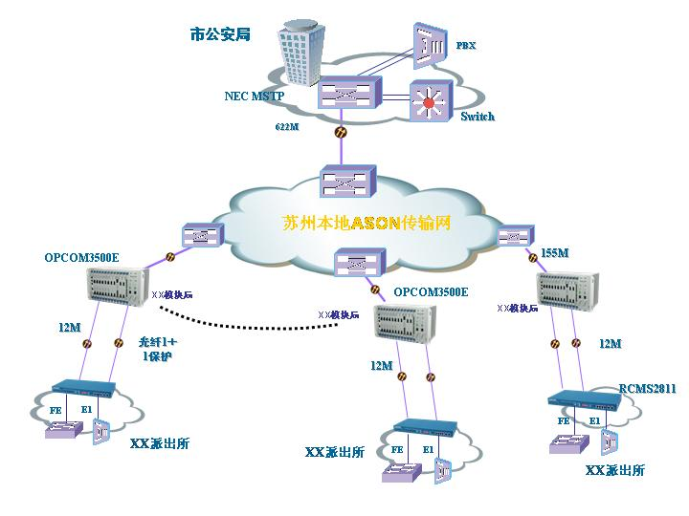
图表 6-14 某市公安局专网

相关技术介绍

EOS相关技术

级联技术
级联就是将多个虚容器联合起来创建承载业务的逻辑实体，合成容量仍保留比特序列的完整性，实质上虚容器的联合过程。原理上存在着两种级联方式，即相邻级联和虚级联。相邻级联和虚级联都能在传输通道的终端提供数倍于容器C-n的带宽容量，两者的主要差别在于逻辑实体的传送方式不同。
1．相邻级联技术
相邻级联要求所有级联容器在时隙上连续相邻排列，组成单一的逻辑传送实体在SDH网络中进行复用、交换和传输。相邻级联的容器保留单一的通道开销沿相同的路径传输，数据的各部分之间不存在延迟差，信号传输质量高，同时避免负责的信号拆装过程，实现起来相对简单。
然而，相邻级联方式存在一定的局限性，它要求传输通道的所有网络均须支持相邻级联方式。这在理论上是可行的，但在实际应用中可能会遇到与原有网络设备混合应用的情况，有些设备还无法支持相邻级联，必须升级或更换，否则无法实现全程的业务传输，从而将涉及大量的资本投入。既便这些设备支持相邻级联，在运营商网络中查找到可用的连续时隙集合也很费时，无形中就会增加服务成本。同时，客户应用的数据速率也并非完全匹配SDH标称速率，加上相邻SDH速率等级间存在大幅跳变，无法提供较细的带宽颗粒度，因而采用相邻级联传输有可能导致巨大的带宽浪费。
2．虚级联
虚级联是一种逆向复用技术，已得到ITU-T G.707建议的规范定义。虚级联技术有利于资源的充分利用和负载均衡，能将多个物理流合并为单个逻辑流，实现传送层的链路汇聚。通常来说，虚级联需要执行发送和接受两个方向上的功能：在发送方向，终端设备将客户信号分装至若干个高阶或低阶容器中，使级联业务转化为可在现有网络设备上传输的虚级联业务；在接收方向，将线路上传过来的虚级联业务重新组装为级联业务，获取原始的客户信号。
参与虚级联的虚容器从逻辑上组成所谓的虚级联组（VCG），每个成员虚容器都具有自己的通道开销，可以不受相同路由的限制而独立地在网络中传送，这就可能导致各成员虚容器到达接收端时存在传播时延差，这无疑给信号地还原带来了困难。因此上，为正确提取原始客户信号，接受端必须对收到地虚级联信号进行同步对齐处理。
虚级联技术对用户而言，有利于他们根据实际需求来选择合适地服务；对运营商而言，能够更灵活地利用传送网的资源，提高资源利用率。虚级联技术能很好地解决传统SDH网络承载宽带业务时带宽利用率低地问题。虚级联能将任意数量的虚容器逻辑上连接起来，构建容量适当的字节同步传送通道以更有效地匹配业务速率，同时容许以更精细地增量调谐链路带宽。

通用成帧规程—GFP
GFP是在ITU-T G.7041中定义的一种链路层标准它既可以在字节同步的链路中传送长度可变的数据包，又可以传送固定长度的数据块，是一种简单而又灵活的数据适配方法。
GFP采用了与ATM技术相似的帧定界方式，可以透明地封装各种数据信号，利于多厂商设备互联互通；GFP引进了多服务等级的概念，实现了用户数据的统计复用和QoS功能。
GFP采用不同的业务数据封装方法对不同的业务数据进行封装，包括GFP－F和GFP－T两种方式。GFP－F封装方式适用于分组数据，把整个分组数据（PPP、IP、RPR、以太网等）封装到GFP负荷信息区中，对封装数据不做任何改动，并根据需要来决定是否添加负荷区检测域。GFP－Ｔ封装方式则适用于采用8B/10B编码的块数据，从接收的数据块中提取出单个的字符，然后把它映射到固定长度的GFP帧中。

链路容量调整机制
在实际应用中，用户的带宽需求往往是随着时间的推移而改变的。虚级联并不能为网络提供动态带宽分配的能力，用户带宽仍是基于峰值速率分配的，即在给定时间内是固定的。也就是说，传输管道容量的调整是静态的，原有的业务将会被中断甚至丢失。对于具有多种服务等级协定（SLA）的网络而言，链路带宽的可动态调整能力更是不可或缺，因为SLA往往会限制可接受的业务中断次数。
链路容量调整方案（LCAS）技术应运而生。LACS是在ITU-T G.7042中定义的一种可以在不中断数据流的情况下动态调整虚级联个数的功能，它所提供的是平滑地改变传送网中虚级联信号带宽以自动适应业务带宽需求的方法。
LCAS是一个双向的协议，它通过实时地在收发节点之间交换表示状态的控制包来动态调整业务带宽。控制包所能表示的状态有固定、增加、正常、EOS（表示这个VC是虚级联信道的最后一个VC）、空闲和不使用六种。
LCAS可以将有效净负荷自动映射到可用的VC上，从而实现带宽的连续调整，不仅提高了带宽指配速度、对业务无损伤，而且当系统出现故障时，可以动态调整系统带宽，无须人工介入，在保证服务质量的前提下显著提高网络利用率。一般情况下，系统可以实现在通过网管增加或者删除虚级联组中成员时，保证“不丢包”；即使是由于“断纤”或者“告警”等原因产生虚级联组成员删除时，也能够保证只有少量丢包。
随着对业务种类和带宽需求的进一步增长，城域网必须要灵活可靠、具有大容量和良好的可扩展性、支持多协议和多业务、有灵活的电路调度和业务管理能力，从而使运营商在保护既往投资的同时，又能够灵活、快速地进行网络扩容和开展新业务，进而降低运营成本，增加业务收入，提升自身的竞争优势。在城域网的建设中，虚级联可以提供一种更加灵活的信道容量组织方式以更好地满足数据业务的传输特点；LCAS可以提供一系列动态改变传送信道容量的规约和步骤；GFP可以提供一种对于以帧为单位组织的数据业务的简单有效的封装方式；

以太网相关技术

QinQ技术
QinQ技术〔也称Stacked VLAN 或Double VLAN〕。标准出自IEEE 802.1ad,其实现将用户私网VLAN Tag封装在公网VLAN Tag中，使报文带着两层VLAN Tag穿越运营商的骨干网络（公网）。在公网中报文只根据外层VLAN Tag（即公网VLAN Tag）传播，用户的私网VLAN Tag被屏蔽。
带单层VLAN Tag的报文结构如图1所示：
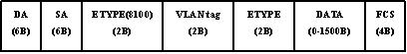
图表 7-15 单层VLAN报文结构
带双层VLAN Tag的报文结构如图2所示：
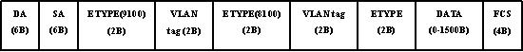
图表 7-16 双层VLAN报文结构
QinQ技术上完全可以多层堆叠，没有限制，仅受Ethernet报文长度的限制，具有很好的扩充性。QinQ每增加一层VLAN标签，就可以将所覆盖的用户VLAN数量增加4096倍，两层VLAN标签可以支持4K×4K VLAN，一般来说两层VLAN就可以满足绝大多数需求了。
ETYPE也称为TPID（Tag Protocol Identifier，标签协议标识），是VLAN Tag中的一个字段，IEEE 802.1Q协议规定该字段的取值为0x8100。在双tag应用中，打外层tag时，TPID值通常设置为0x9100。

